CIFP César Manrique.
Entornos de desarrollo 1º de Desarrollo de Aplicaciones Web
Profesora: Sofía del Carmen Hernández González

Documentación con Javadocs.

Juan Carlos Francisco Mesa

Esta obra está licenciada bajo la Licencia Creative Commons Atribución 4.0 Internacional. Para ver una copia de esta licencia, visite http://creativecommons.org/licenses/by/4.0/ o envíe una carta a Creative Commons, PO Box 1866, Mountain View, CA 94042, USA.

Índice
Actividad 1 1
Enunciado 1
Creación del proyecto en el directorio correspondiente 2
Inicio del proyecto 4
Problemas de compilación 5
Problemas de ejecución 7
Actividad 2 10
Enunciado 10
Inicio del proyecto 11
Funcionamiento del código 14
Creación de los tests 15
Funcionamiento de los tests 16

Ejercicio

Enunciado

Crea una clase denominada CalculadoraEjemplo que tenga los atributos operando1, operando2, resultado y métodos que implementen las operaciones básicas (Suma, Resta, Multiplicación y División). Documenta esta clase conforme a los estándares JavaDoc y comprueba cómo se visualiza la documentación.

Volver al índice

Modicación realizada.
Con ánimo de mostrar una documentación más extensa, dividí el ejercicio en más clases de manera de apreciar mejor la documentación generada.

Volver al índice
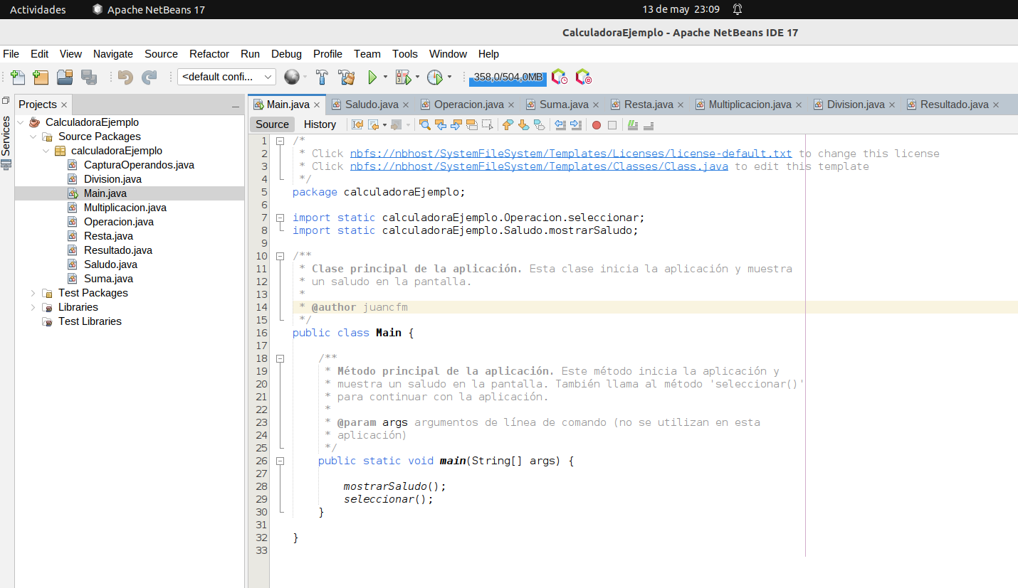Imagen 1: Como se puede apreciar, además de la clase principal(Main), se crearon ocho clases más, lo que hace más amplia la documentación y permite observar mejor el funcionamiento de la herramienta.

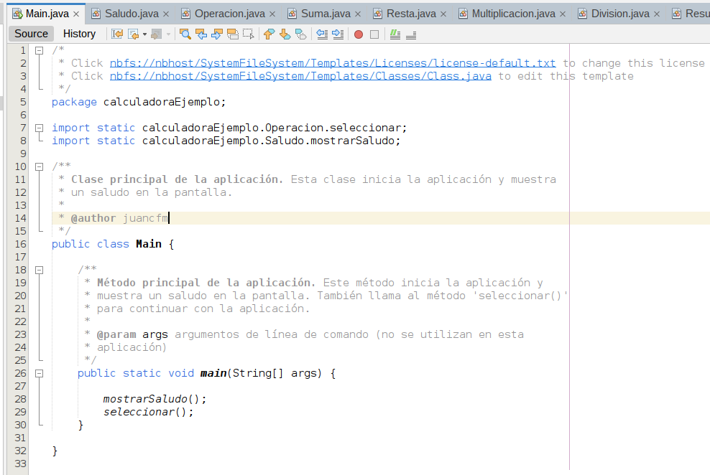Imagen 2: Clase Main
Volver al índice

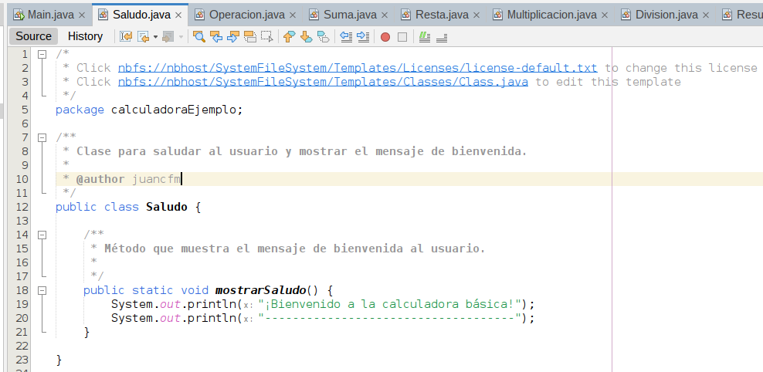Imagen 3: Clase Saludo
Volver al índice

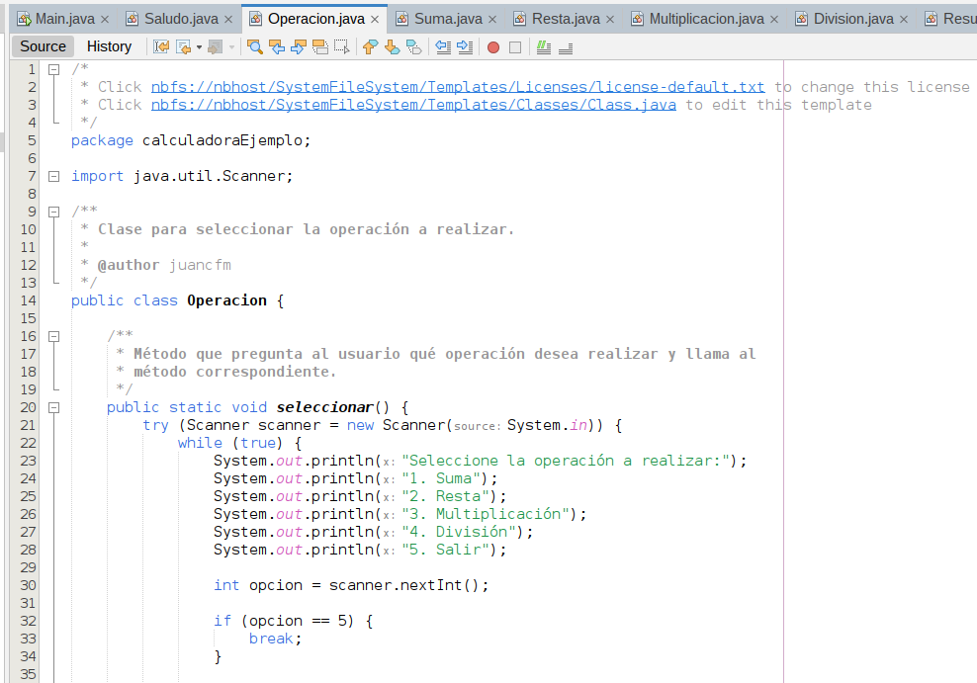Imagen 4: Clase Operación

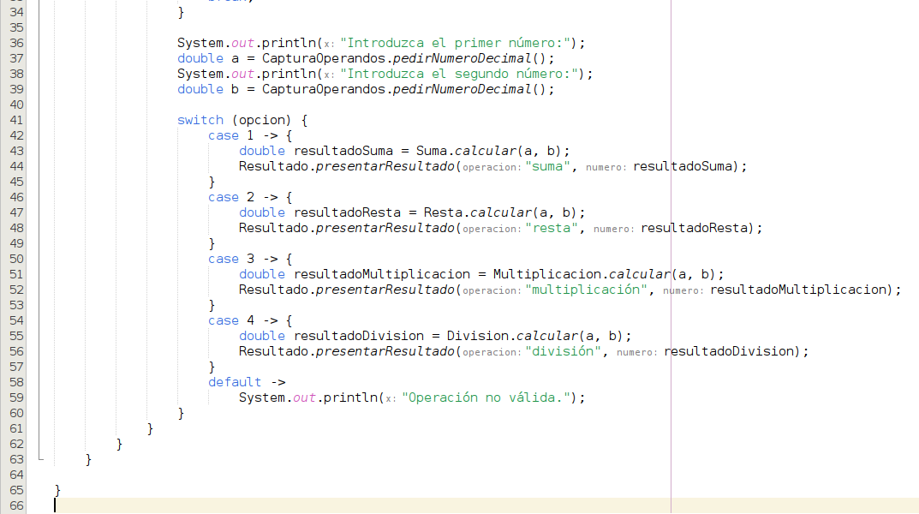Imagen 5: Clase Operación (Cont.)

Volver al índice
Volver al índice
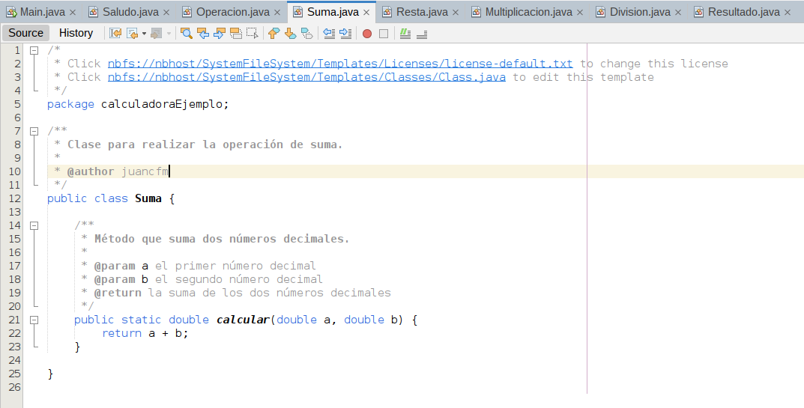Imagen 6: Clase Suma
Volver al índice
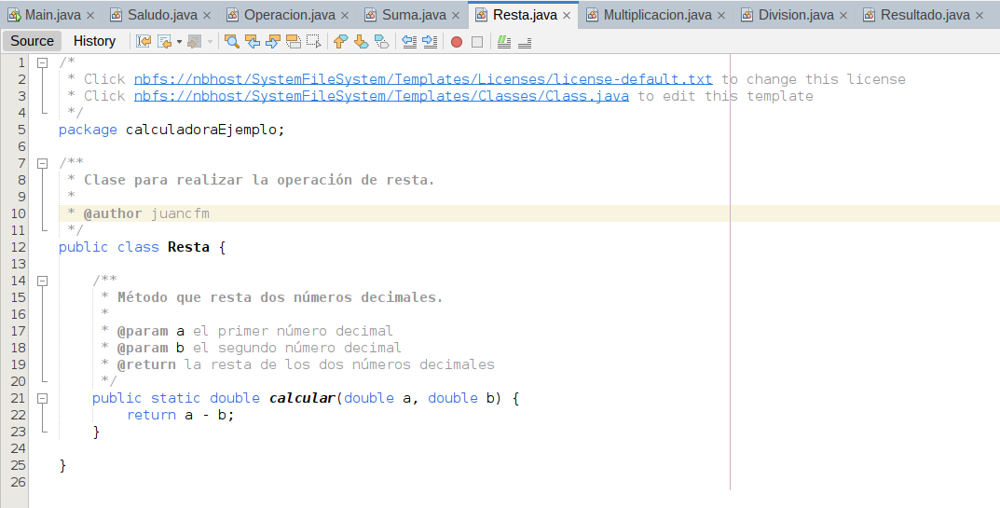Imagen 7: Clase Resta

Volver al índice
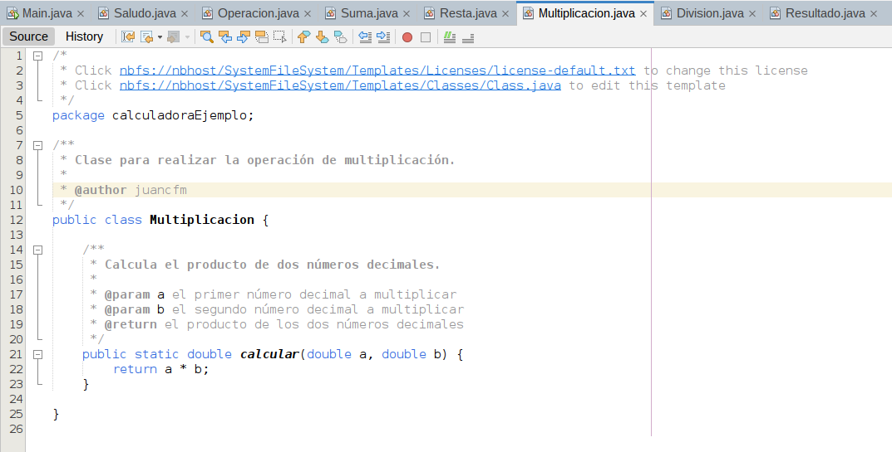Imagen 8: Clase Multiplicación
Volver al índice
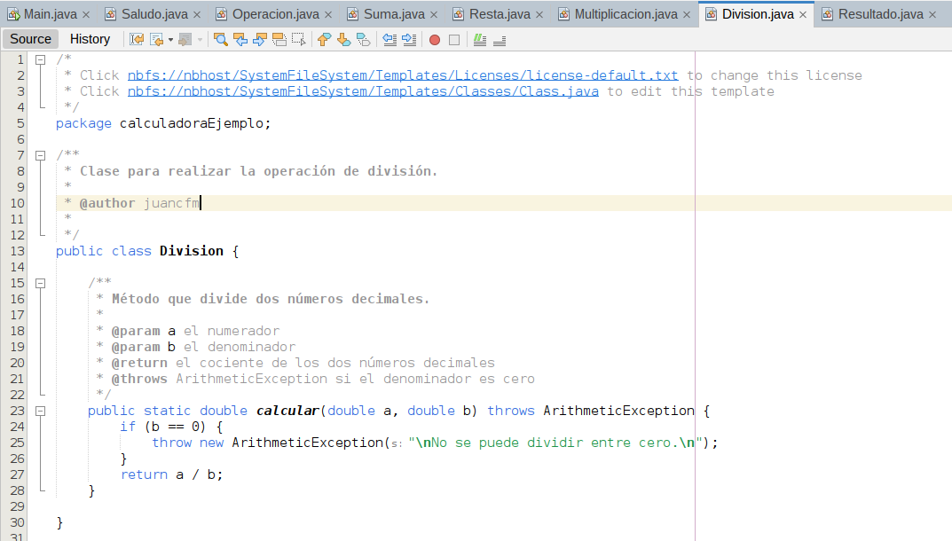Imagen 9: Clase División
Volver al índice
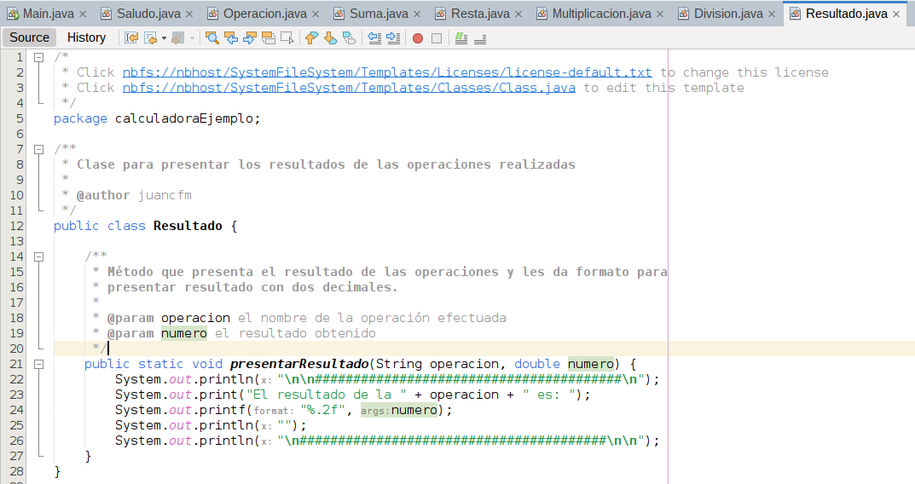Imagen 10: Clase Resultado
Volver al índice
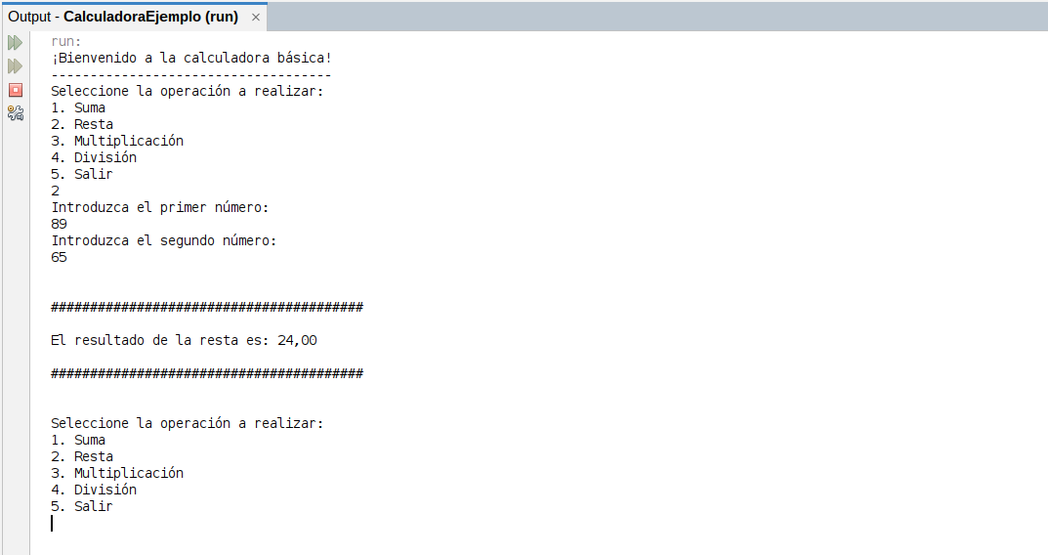Imagen 11: Funcionamiento de la herramienta
Volver al índice
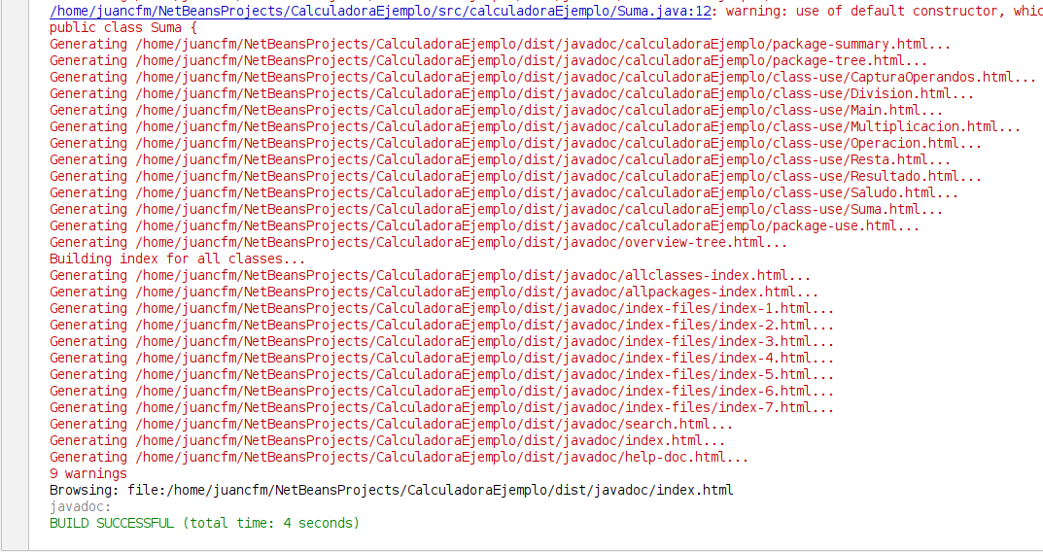Imagen 12: Dirección con la ubicación de nuestro documento Javadoc, el cual se generó después de hacer click con el botón derecho en nuestro proyecto, en el panel de navegación de proyectos, y haber seleccionado la opción "Generate Javadoc"
Volver al índice
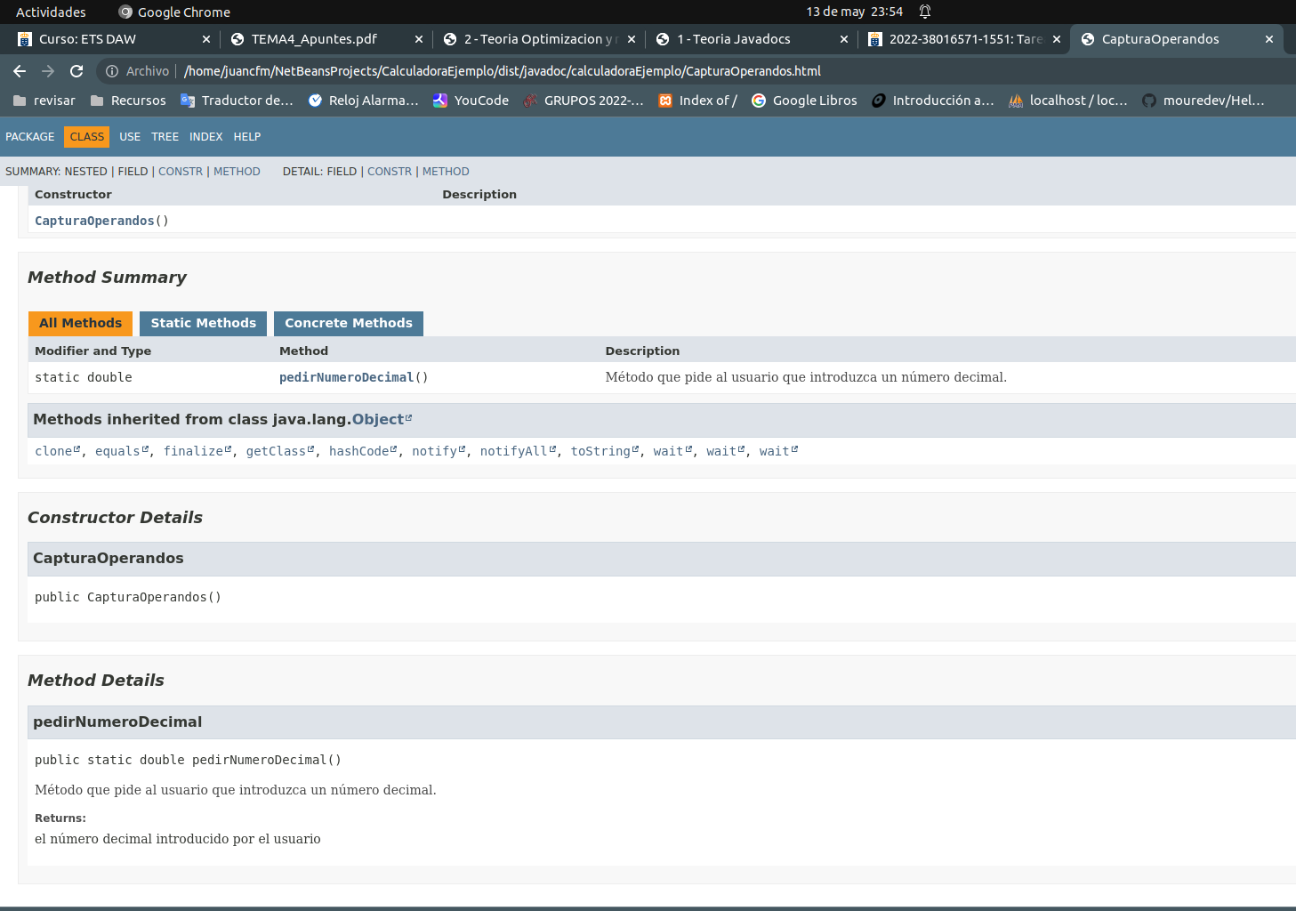Imagen 13: Una de las páginas generadas por Javadoc

Volver al índice
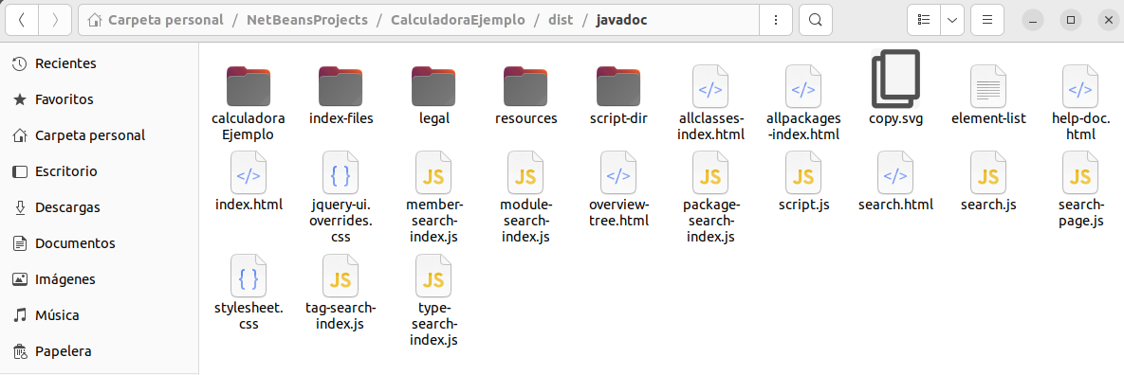Imagen 14: Contenido de la carpeta Javadocs

